


课程实验报告

课程名称： | 最优化理论与应用
实验题目： | 约束优化
姓 名： | 徐宇健
学 号： | 202422280813
专 业： | 085400 电子信息工程
学 院： | （深圳）高等研究院
完成日期： | 2024年11月11日

实验目的：
- 以本次实验为案例，了解算法复现流程；
- 掌握matlab的基本操作，学习编写matlab程序，提高编程能力和技巧；
- 学习用已学的知识解决实际问题，将理论应用于实际。
算法步骤：

随机方向法：
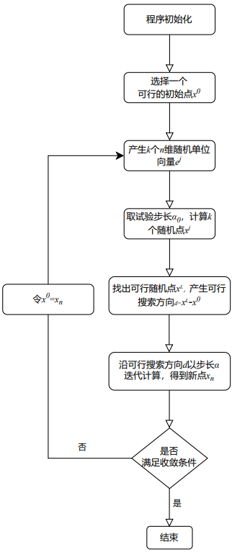
Matlab程序：
随机方向法（求解程序）：
%随机方向法
clc,clear
tic %计时开始
%% 初始化
n=3;
a0=0.1; %试验步长
epsilon=1e-6; %收敛精度
k=8; %搜索方向个数
a=0; %下限值
b=42; %上限值
%% 选择初始点
while 1
x0=a+(b-a)*rand(n,1); %随机产生初始点
g=gcon(x0);
if all(g<=0)
break;
end
end
f0=fun(x0);
%%
while 1
%% 产生可行搜索方向
a0=0.1;
r=zeros(n,k); %随机方向
e=zeros(n,k); %单位化随机方向
while 1
j=1; %可行点数目的计数
for i=1:k
r(:,i)=rands(n,1);
e(:,i)=r(:,i)/norm(r(:,i)); %单位化随机方向
xs=x0+a0*e(:,i); %沿随机方向移动后的点
gz=gcon(xs);
if all(gz<=0)
fs=fun(xs); %计算移动后可行点的目标函数值
x(:,j)=xs; %记录沿随机方向移动后的可行点
fz(:,j)=fs; %记录沿随机方向移动后的可行点目标函数值
j=j+1;
else
continue;
end
end
xf=[x;fz];
[B,ind]=sort(xf(n+1,:)); %升序排列移动后可行点的目标函数值
fl=B(1);
if fl<f0
break;
else
a0=0.9*a0;
end
end
xl=x(:,ind(1)); %找到最小的可行点
d=xl-x0; %找到可行搜索方向
f0=fl; %将初始点移动到试探可行点
x0=xl;
%% 沿可行方向采用加速步长进行搜索
while 1
a0=1.3*a0; %步长加速
xl=x0+a0*d; %计算沿可行方向移动的下一点
fl=fun(xl);
g=gcon(xl);
if(all(g<=0) && fl<f0)
x0=xl;
f0=fl;
else
break;
end
end
xn=x0-a0*d/1.3;
fl=fun(xn);
%%
if abs((f0-fl)/f0)<epsilon %判断是否达到精度
break;
end
end
xe=x0;
fe=f0;
% 输出最终结果
fprintf('经过随机方向法运算后得到结果如下: \n D2=%.4f\n d=%.4f\n n=%.4f\n f(x)=%.4f\n', xe(1), xe(2), xe(3),fe);
toc %计时结束

随机方向法（优化函数程序）：
function f=fun(x)
f=x(1)*(x(3)+2)*x(2)^2/cos(atan(0.4/pi));

随机方向法（约束条件程序）：
function g=gcon(x)
g=[
22-x(1)+x(2)
x(1)+x(2)-42
110-0.4*x(1)*x(3)-2*x(2)
0.4*x(1)*x(3)+2*x(2)-130
(5600*x(1)^0.84)/(pi*x(2)^2.84)-785
];

实验结果：
对题目的合理数学推导结果（参照论文）：
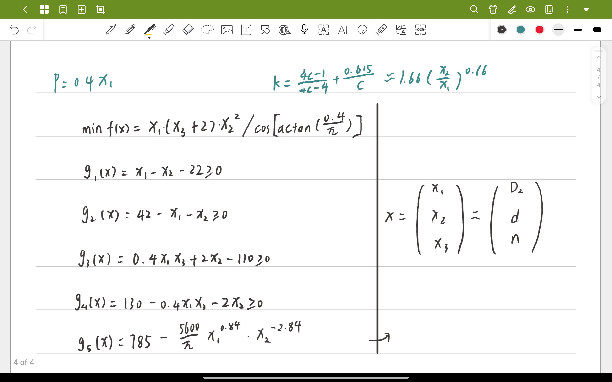

题目：
初始题目：  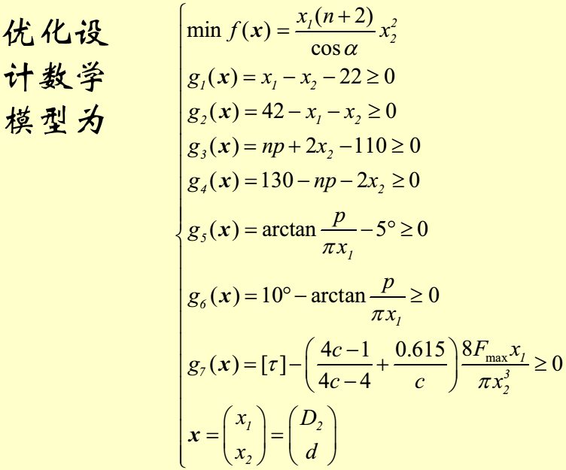 | 求解结果：  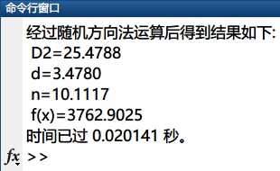

实验收获：
最优化算法中的随机方向法是一种在处理多维约束最优化问题时非常有效的方法。在这个实验中，我们通过不断调整初始点，利用随机方向和步长来寻找满足所有约束条件的可行解。在实验的开始，我们需要选择一个可行的初始点。这一步虽然看似简单，但实际上在约束条件复杂的情况下，找到一个既满足所有约束条件又能作为起始点的解并不容易。这一步的选择会直接影响到整个优化过程的效率和最终结果的质量，有时候甚至需要对题目进行相应的重构。
随后，我们生成多个随机单位向量作为搜索方向。这一步的目的在于探索更大的解空间，避免陷入局部最优解。在生成随机方向时，要确保这些向量的维度和问题的维度一致，并且要保持它们的随机性，从而在不同方向上进行充分的搜索。通过试验步长，我们计算出多个随机点。在这些随机点中，我们寻找一个满足约束条件的点，并以此产生可行的搜索方向。在这一步中，选择合适的步长尤为重要，因为过大的步长可能会跳过最优解，而过小的步长则可能导致搜索过程过于缓慢。在沿着可行搜索方向迭代计算的过程中，我们需要不断检验新的点是否满足所有约束条件，并观察目标函数值的变化。当找到一个新的点满足所有约束条件且目标函数值不再下降时，我们可以认为找到了一个局部最优解。如果在多次迭代后仍未找到合适的解，需要重新调整步长或方向，继续搜索。
综上所述，最优化算法中的随机方向法在解决复杂约束优化问题时具有很大的应用潜力。通过多次随机试验和迭代搜索，我们能够找到满足所有约束条件并符合精度要求的最优解。通过这个实验，我深刻体会到了随机方向算法的精妙之处，以及在实际工程应用中灵活调整策略的重要性。

